PRÁCTICA 4

OBJETIVO: PARTICIONAR DISCO CON FDISK

DESCRIPCIÓN:

Pautas a seguir:

* Primero agregar discos a la MV
* Acceder a Linux y comprobar los discos que tiene reconocidos el sistema
* Acceder a los discos y particionar
* Guardar y comprobar las particiones
* Formatear las particiones

1. Identificar los dispositivos

**/dev**

**# ls -I /dev/sd**



1. Identificar todas las unidades (activas o no)

**ls -I /dev/tty\***

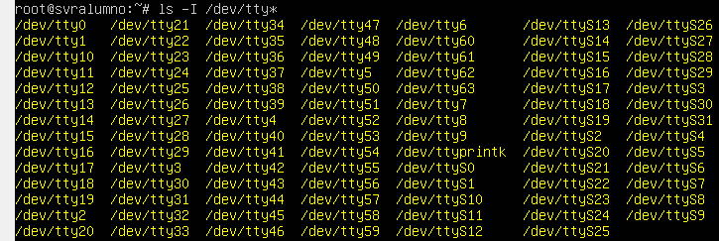

1. Se pueden utilizar caracteres comodín (?*)

Ej ls -I /dev/??y? 🡪 Se localizan los directorios que tengan 2 caracteres antes de la **y** y un carácter al final.



1. Identificar las unidades por sus interfaces:

**IDE**

/dev/ hdxx

**SATA**

/dev/sdxx

**SCSI**

/dev/sbxx

**NAS**

/dev/sdxx

**USB**

/dev/sdxx

**Floppy disk**

/dev/fd0, (A: ) /dev/fd0 (B: )

**CD-ROM**

/dev/scda0 , /dev/sra1

1. Comandos que permiten gestionar las particiones

**fdisk** ( particiones MBR)

**cfdisk** (particiones MBR, por medio de menús)

**gdisk** ( particiones GPT)

1. Visualizar todos los discos de almacenamiento detectados

**Fdisk -l (L minúscula)**

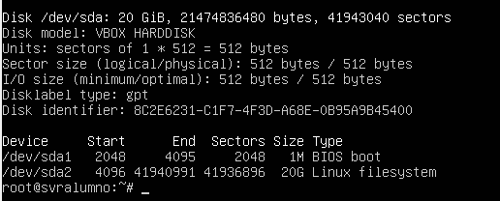

1. /dev/ Directorio que contiene los ficheros de dispositivos.
2. /dev/sda Identifica el número de disco a= PRIMER DISCOS, b segundo ,…
3. /dev/sda1 Identifica el número de partición 1 la primera partición

**PASO 1: Agregar un disco a la máquina virtual:**

Agregamos 3 discos (2 de 8GB y 1 de 20GB)

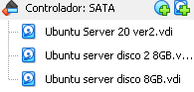

Añadiremos un controlador NVMe e introduciremos una unidad de 8GB

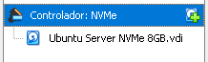

Agregaremos una controladora SAS y un disco de 16GB



**LISTAR UNIDADES FDISK -l (L minúscula)**

root@svralumno:~# fdisk -l

Disk /dev/loop0: 93,8 MiB, 98336768 bytes, 192064 sectors

Units: sectors of 1 * 512 = 512 bytes

Sector size (logical/physical): 512 bytes / 512 bytes

I/O size (minimum/optimal): 512 bytes / 512 bytes

Disk /dev/loop1: 54,97 MiB, 57614336 bytes, 112528 sectors

Units: sectors of 1 * 512 = 512 bytes

Sector size (logical/physical): 512 bytes / 512 bytes

I/O size (minimum/optimal): 512 bytes / 512 bytes

Disk /dev/loop2: 67,66 MiB, 70930432 bytes, 138536 sectors

Units: sectors of 1 * 512 = 512 bytes

Sector size (logical/physical): 512 bytes / 512 bytes

I/O size (minimum/optimal): 512 bytes / 512 bytes

Disk /dev/loop3: 59,84 MiB, 62722048 bytes, 122504 sectors

Units: sectors of 1 * 512 = 512 bytes

Sector size (logical/physical): 512 bytes / 512 bytes

I/O size (minimum/optimal): 512 bytes / 512 bytes

Disk /dev/nvme0n1: 8 GiB, 8589934592 bytes, 16777216 sectors

Disk model: ORCL-VBOX-NVME-VER12

Units: sectors of 1 * 512 = 512 bytes

Sector size (logical/physical): 512 bytes / 512 bytes

I/O size (minimum/optimal): 512 bytes / 512 bytes

Disk /dev/sda: 20 GiB, 21474836480 bytes, 41943040 sectors

Disk model: VBOX HARDDISK

Units: sectors of 1 * 512 = 512 bytes

Sector size (logical/physical): 512 bytes / 512 bytes

I/O size (minimum/optimal): 512 bytes / 512 bytes

Disklabel type: gpt

Disk identifier: 8C2E6231-C1F7-4F3D-A68E-0B95A9B45400

Device Start End Sectors Size Type

/dev/sda1 2048 4095 2048 1M BIOS boot

/dev/sda2 4096 41940991 41936896 20G Linux filesystem

Disk /dev/sdb: 16 GiB, 17179869184 bytes, 33554432 sectors

Disk model: HARDDISK

Units: sectors of 1 * 512 = 512 bytes

Sector size (logical/physical): 512 bytes / 512 bytes

I/O size (minimum/optimal): 512 bytes / 512 bytes

Disk /dev/sdc: 8 GiB, 8589934592 bytes, 16777216 sectors

Disk model: VBOX HARDDISK

Units: sectors of 1 * 512 = 512 bytes

Sector size (logical/physical): 512 bytes / 512 bytes

I/O size (minimum/optimal): 512 bytes / 512 bytes

Disk /dev/sdd: 8 GiB, 8589934592 bytes, 16777216 sectors

Disk model: VBOX HARDDISK

Units: sectors of 1 * 512 = 512 bytes

Sector size (logical/physical): 512 bytes / 512 bytes

I/O size (minimum/optimal): 512 bytes / 512 bytes

root@svralumno:~#

**Salir de Ubuntu server**

Halt -p